 | ИНФОРМАЦИОННЫЙ БЮЛЛЕТЕНЬ  ПОЖАРНОЙ БЕЗОПАСНОСТИ  ОТДЕЛА НАДЗОРНОЙ ДЕЯТЕЛЬНОСТИ И ПРОФИЛАКТИЧЕСКОЙ РАБОТЫ  ПО ТУРУХАНСКОМУ РАЙОНУ |  | 
Выпуск № 34 от 10 августа 2016 года
 |  | Содержание номера:  Оперативная обстановка с пожарами……….2 стр.  Правила пожарной безопасности на дачах……….….3,4 стр.  Условия возникновения пожара в помещениях и его стадии…… …..5,6 стр.  Средства пожарной безопасности в жилых помещениях…..7,8 стр.  Деятельность ОНД и ПР  по Туруханскому району……………..9 стр.
ГРАЖДАНЕ!!!!
При возникновении пожара немедленно вызывайте
пожарную охрану!!!
Тел. 01, 2-12-04, 101 с сотовых телефонов 112, 01, 101

ЕЖЕМЕСЯЧНЫЙ ИНФОРМАЦИОННЫЙ БЮЛЛЕТЕНЬ ПОЖАРНОЙ БЕЗОПАСНОСТИ
ОТДЕЛА НАДЗОРНОЙ ДЕЯТЕЛЬНОСТИ ИПРОФИЛАКТИЧЕСКОЙ РАБОТЫ ПО ТУРУХАНСКОМУ РАЙОНУ

Оперативная обстановка с пожарами на территории Красноярского края за январь - июль 2016 года:

- произошло пожаров – 2468 (АППГ-2566)
- погибло людей на пожарах – 132 (АППГ-147)
- погибло детей – 8 (АППГ-9)
- получили травмы на пожарах – 150 (АППГ- 157)
- травмировано детей – 28 (АППГ- 13)

Оперативная обстановка с пожарами на территории
Туруханского района за январь - июль 2016 года:

- произошло пожаров – 24 (АППГ-17)
- погибло людей на пожарах – 0 (АППГ-3)
- погибло детей – 0 (АППГ-0)
- получили травмы на пожарах – 0 (АППГ-0)
- травмировано детей – 0 (АППГ-0)

Отдел государственной статистики
учета пожаров и последствий от них
УНД и ПР Главного управления МЧС России
по Красноярскому краю

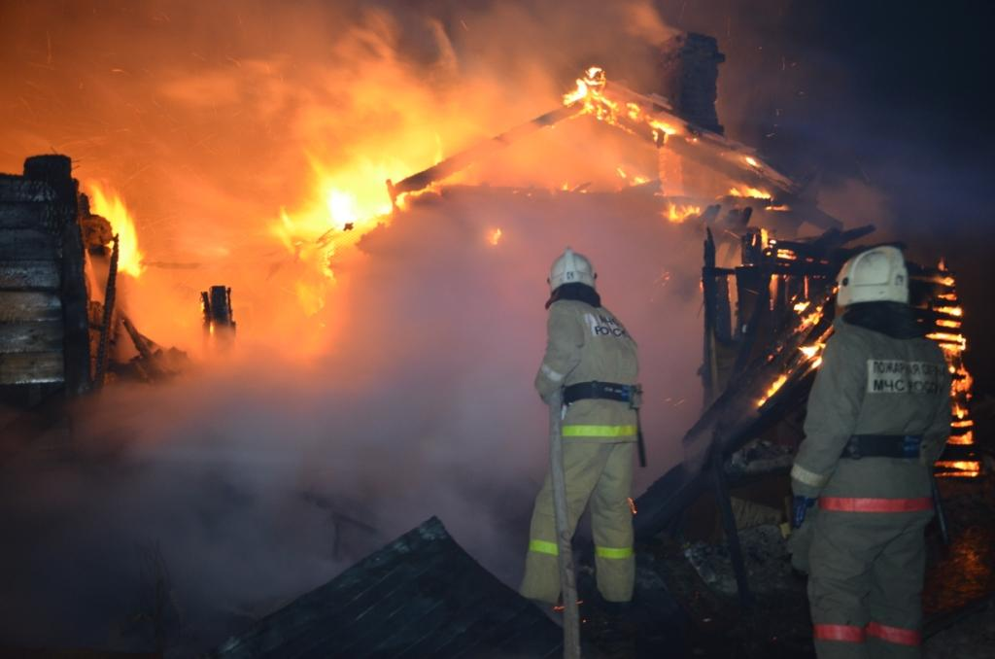
ЕЖЕМЕСЯЧНЫЙ ИНФОРМАЦИОННЫЙ БЮЛЛЕТЕНЬ ПОЖАРНОЙ БЕЗОПАСНОСТИ
ОТДЕЛА НАДЗОРНОЙ ДЕЯТЕЛЬНОСТИ И ПРОФИЛАКТИЧЕСКОЙ РАБОТЫ ПО ТУРУХАНСКОМУ РАЙОНУ
ПРАВИЛА ПОЖАРНОЙ БЕЗОПАСНОСТИ НА ДАЧАХ
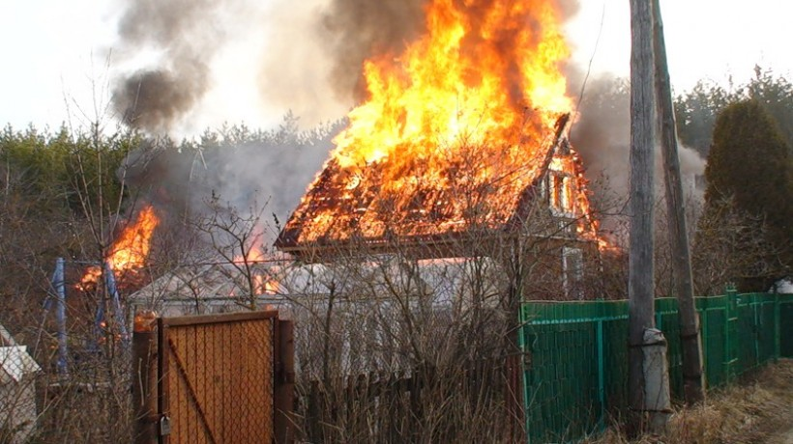
Статистика предупреждает: примерно половина возгораний приходится на весенний и осенний периоды, это должны знать в дачных кооперативах и садоводческих товариществах. Прежде всего, надо позаботиться о соблюдении всех строительных норм и правил. Разрывы между домиками должны быть не менее 15 метров. Чаще всего в дачном домике ставят небольшую отопительную печь. Перед началом сезона все отопительные устройства следует тщательно проверить и отремонтировать. Помните: дымоходы и дымовые трубы нужно очищать от сажи через каждые два месяца. Правила пожарной безопасности запрещают переоборудование печей под газовое и жидкое топливо, а также устройство временных печей.
Для приготовления пищи удобнее и безопаснее пользоваться портативными газовыми плитами на баллонах.
На случай пожара или загорания необходимо иметь в удобном и доступном месте первичные средства пожаротушения: бочки с водой, ведро, приставную лестницу, топор и лопату. Как гласит народная мудрость: «Береженого бог бережет».
Для разжигания костров нельзя применять бензин и другие горючие смеси. Не поджигайте камыш, не выжигайте сухую траву под деревьями, на лесных полянах, в садах, на полях. Не бросайте горящие спички, непогашенные. (Выработайте у себя привычку: не бросать использованную спичку, не переломив ее пальцами, ибо, не погасив спичку, ее нельзя сломать).

Уважаемые дачники, соблюдение несложных правил пожарной безопасности сохранит Ваше жилище и имущество, предотвратит гибель людей во время пожара!

На территории садовых участков необходимо:

- соблюдать правила пожарной безопасности, иметь в постоянной готовности средства пожаротушения (бочки с водой, ведра), а также инвентарь для тушения пожара;
- содержать территорию в чистоте и периодически очищать ее от мусора и других горючих материалов;
- содержать в исправном состоянии электрические сети, электробытовые, газовые, керосиновые приборы, печи и соблюдать меры предосторожности при их эксплуатации, не оставлять эти приборы без присмотра и не поручать наблюдение за ними малолетним детям;
- хранить в хозблоках не более 10 литров легковоспламеняющихся и горючих жидкостей в металлической плотно закрывающейся таре;
- пользоваться настенными керосиновыми лампами только с металлическим отражателем, а расстояние от колпака до лампы, от фонаря до потолка должно быть не менее 70 см, а от стены не менее 20 см;
- газовые приборы устанавливать не ближе 20 см от сгораемых предметов и не ближе 15 см от деревянной стены, оштукатуренной или защищенной кровельной сталью, прибитой по двум слоям асбеста, а баллоны емкостью более10л с наружной стороны здания в несгораемом шкафу.

На территории садовых участков запрещается:
- вблизи строений разводить костры, выбрасывать уголь и золу, организовывать свалку горючих отходов;
- курить и пользоваться открытым огнем на чердаках и в местах, где допускается хранение горючих материалов;
- заправлять керосиновые приборы бензином и тракторным керосином;
- при обнаружении запаха газа пользоваться открытым огнем, зажигать спички, курить;
- пользоваться проводкой с поврежденной изоляцией и неисправными электроприборами;
- применять электронагревательные приборы (чайник, плитку, утюг) без несгораемых подставок;
- прокладывать плоские электропровода, оттягивать электролампы с помощью веревок, подвешивать абажуры на электрических проводах;
- применять в электросетях вместо автоматических предохранителей промышленного изготовления самодельные «жучки»;
- применять для розжига легковоспламеняющиеся жидкости;
- топить углем печи, не приспособленные для этой цели;
- применять для топки дрова, не позволяющие по размерам закрыть дверцу печи.

Заместитель начальника отдела ГН ГО ЗНиТ от ЧС
УНДиПР ГУ МЧС России по Красноярскому краю
подполковник внутренней службы
А.В. Ерко

ЕЖЕМЕСЯЧНЫЙ ИНФОРМАЦИОННЫЙ БЮЛЛЕТЕНЬ ПОЖАРНОЙ БЕЗОПАСНОСТИ
ОТДЕЛА НАДЗОРНОЙ ДЕЯТЕЛЬНОСТИ И ПРОФИЛАКТИЧЕСКОЙ РАБОТЫ ПО ТУРУХАНСКОМУ РАЙОНУ

УСЛОВИЯ ВОЗНИКНОВЕНИЯ ПОЖАРА В ПОМЕЩЕНИЯХ И ЕГО СТАДИИ
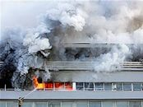
Зная условия появления огня, а также стадии развития пожара, можно предотвратить возгорание в помещении. А убрав все возможные причины распространения пламени, можно уберечь личное имущество и даже спасти жизни. Задержать пожар внутри одного помещения для того, чтобы произвести эвакуацию попавших в опасность людей можно, используя максимально качественные противопожарные конструкции.

Факторы, влияющие на распространение пожара
Основными условиями, при которых может произойти процесс возгорания или даже начаться большой пожар, являются: наличие горючей среды, а именно вещества, которое способное легко воспламениться и гореть, а также источника пламени, например, какого-либо открытого пламени или же пожароопасной химической реакции. Ну и самое главное - наличие окислителя, в отсутствие которого процесс горения является невозможным.
Как известно, само по себе горение заключается в процессе окисления горючей среды при помощи окислителя и сопровождается выделением продуктов горения - углекислого газа и воды, а также огромного количества тепла. Также при неполном окислении может образовываться сажа и угарный дым, который в свою очередь является максимально опасным для человека и может приводить к удушью. Для того чтобы начался процесс горения, необходим также источник пламени.

Как быстро распространяется пожар?
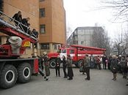
Существует такое понятие, как время воспламенения – это характерное время от начала поджигания до воспламенения материала (появления огня). В некоторых случаях время воспламенения может быть равным нескольким месяцам.
Однако зачастую процесс происходит очень стремительно: после возникновения пожара огонь около 10-20 минут распространяется вдоль горящего материала. Этот процесс сопровождается заполнением помещения дымом, а температура увеличивается до 250-300 градусов. После этой стадии начинается объемное распространение пламени. В это время пламя уже свободно распространяется по всему помещению. Еще через время, которое составляет 5-10 минут, начинается разрушение остекления здания, а также увеличивается количество кислорода в помещении, что приводит к повышению температуры вплоть до 900 градусов. После существенного увеличения температуры в помещении начинается стадия выгорания, при которой сгорают практически все возможные горючие вещества. И лишь после этого наступает стадия так называемой стабилизации. На данной стадии возможно обрушение сгоревших конструкций в здании.

Заместитель начальника ОНД и ПР по Туруханскому району
УНД и ПР Главного управления МЧС России по Красноярскому краю
майор внутренней службы
Д.Н. Веркеев

ЕЖЕМЕСЯЧНЫЙ ИНФОРМАЦИОННЫЙ БЮЛЛЕТЕНЬ ПОЖАРНОЙ БЕЗОПАСНОСТИ
ОТДЕЛА НАДЗОРНОЙ ДЕЯТЕЛЬНОСТИ И ПРОФИЛАКТИЧЕСКОЙ РАБОТЫ ПО ТУРУХАНСКОМУ РАЙОНУ
СРЕДСТВА ПОЖАРНОЙ БЕЗОПАСНОСТИ В ЖИЛЫХ ПОМЕЩЕНИЯХ
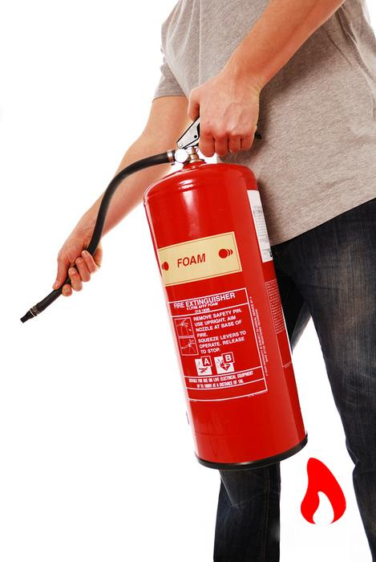
Мы всегда с трепетом относимся к тому времени, которое мы затрачиваем на поиск подходящего жилья, на покупку и обустройство дома новой мебелью или техникой. И нам как-то не хочется верить в то, что такое страшное событие, как пожар, когда-нибудь коснется и нас. Но это далеко не так. Поэтому надо заранее, еще на первом этапе строительства или ремонта, позаботиться о различных способах пожарной безопасности, которые смогут защитить жизни людей и уберечь имущество.
Технологии пожаробезопасности сейчас стали развиваться с особой стремительностью - специалистами разрабатываются все новые и новые технологические средства защиты от пожара и задымления. Во время строительства дома или в момент ремонта следует обязательно учитывать, насколько безопасны используемые вами строительные и отделочные материалы в плане возможного возгорания. Желательно отдавать свое предпочтение трудносгораемым или вообще несгораемым материалам, а легковоспламеняющиеся поверхности целесообразнее будет обработать специальной огнестойкой пропиткой.
К несгораемым изделиям относятся: натуральный камень, метал и минералы. Трудносгораемыми считаются такие материалы, которые при наличии стороннего источника огня тлеют, горят или плавятся. А к легкосгораемым относятся такие изделия, которые при возникновении пожара или вследствие высоких температур быстро самовоспламеняются.
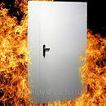
Самый простой и более эффективный способ защиты жилища от возгорания – это оштукатуривание стен, а также дверных и оконных проемов. Так как при возникновении пожара под воздействием высоких температур влага из штукатурки испаряется, тем самым понижая температуру стен и перекрытий. Кроме этого, после высыхания она осыпается и может собой покрыть значительную часть огня и воспрепятствовать тем самым распространению пламени. Даже деревянная стена, если она будет оштукатуренной, сможет в течение полутора часов выдержать огненный напор, в то время как обычная стена из дерева сгорит практически моментально.
Стоит отметить также, что в целях обеспечения большей защиты от пожара следует устанавливать в помещение различные препятствия на пути возможного возгорания в целях предотвращения распространения пожара. Такими препятствиями являются двери, люки и иные противопожарные конструкции. Дополнительно стоит заранее позаботиться о том, чтобы в доме всегда находились средства тушения огня, причем они должны располагаться в легкодоступном месте. К таким средствам относятся огнетушитель, песок и доступ к воде.
Дознаватель ОНД и ПР по Туруханскому району
УНД и ПР Главного управления МЧС России по Красноярскому краю
ст. лейтенант внутренней службы
А.А. Говорин

ЕЖЕМЕСЯЧНЫЙ ИНФОРМАЦИОННЫЙ БЮЛЛЕТЕНЬ ПОЖАРНОЙ БЕЗОПАСНОСТИ
ОТДЕЛА НАДЗОРНОЙ ДЕЯТЕЛЬНОСТИ И ПРОФИЛАКТИЧЕСКОЙ РАБОТЫ ПО ТУРУХАНСКОМУ РАЙОНУ

ДЕЯТЕЛЬНОСТЬ ОНД и ПР ПО ТУРУХАНСКОМУ РАЙОНУ
ЗА ИЮЛЬ 2016 ГОДА
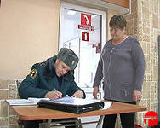
За июль 2016 года должностными лицами ОНД и ПР по Туруханскому району УНД и ПР ГУ МЧС России по Красноярскому краю проведена 1 внеплановая проверка соблюдения обязательных требований пожарной безопасности на объектах защиты Туруханского района Красноярского края. Кроме этого за указанный период подразделения пожарной охраны совершили 57 выездов, из них:
11 выездов – по ложному сообщению о пожаре;
13 выездов – для оказания помощи населению;
22 выезда – по сообщению о загораниях;
1 выезд – по сообщению о подгорании пищи;
4 выезда – по сообщению о «коротком» замыкании электропроводки без последующего горения;
6 выездов – по сообщению о пожаре.

Заместитель начальника ОНД и ПР по Туруханскому району
УНД и ПР Главного управления МЧС России по Красноярскому краю
майор внутренней службы
Д.Н. Веркеев

Выпускается бесплатно.  Тираж 999 экз. | № 34 от 10 августа 2016 года | Выпускается отделом надзорной деятельности и профилактической работы по Туруханскому району.  Адрес: 663200, Красноярский край, Туруханский район,  г. Игарка, ул. Геологов, 4, тел. 8(39172)2-24-97

